Årsplan for Røst barnehage

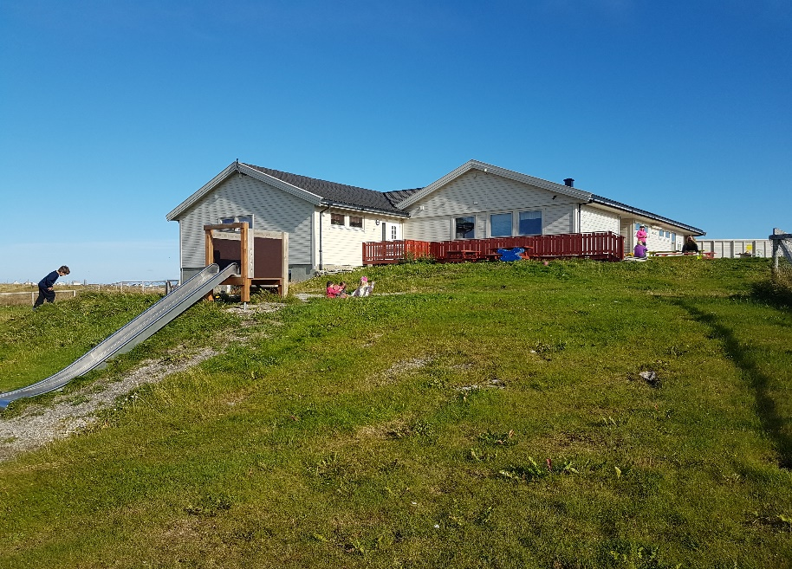

2021 / 2022
Personalet
Enhetsleder: Rasmus Dahle
Styrer: Ragnhild Ekrem 100%
Pedagogisk leder 100%
Ingunn Fagervik(disp)
Pedagogiske medarbeidere
Assistent 100%
Torild Hansen
Assistent 100%
Borghild Karlsen
Assistent 50%
Grethe Pettersen
Vikar
Michelle Karlsen

Telefonnummer: 760 50 525
Mobil: 90133811
Ragnhild privat: 41292688
Mail: ragnhild.ekrem@rost.kommune.no

Praktisk informasjon
Vi ber om at leker blir hjemme.
Barnet holdes hjemme om det er så sykt at det ikke kan være ute eller delta i lek eller aktiviteter (Husk også å gi beskjed til barnehagen ved sykdom).
Husk at barnet bør være i barnehagen senest 10.00- da starter tur/aktiviteter.
Vår åpningstid er 07.25 – 16.30.
Er det andre enn foreldrene som skal hente må personalet informeres.
Viktige datoer
Uke 38: Brannvernuke
Foreldremøte 27. september
Høstfest i november for barna
Foreldresamtaler på våren eller ved behov.
Oppstart samtaler med nye barn/foreldre
Planleggingsdager
16 og 17 august 2021
8. oktober 2021
4. mars 2022
27. mai 2022
Ferie
Barna skal ha 4 ukers ferie i løpet av barnehageåret. 3 av disse tas på sommeren. Den siste uken kan dere ta når dere ønsker selv, men vi må ha beskjed 1 uke i forveien

Klær
Dersom barnet mangler klær, vil personalet ringe dere og be dere komme med klær. Dette gjelder også bleier.
Klær som blir tatt med i barnehagen blir brukt, vi har ikke mulighet til å holde oversikt over hvilke klær som kan brukes.
Tørkeskapene i barnehagen brukes til å tørke barnas klær. Det er deres ansvar og ta ut klærne. Møkkete klær tas hjem for vask.
Sjekk dresser/regntøy om det trengs en vask hver fredag.
Barnas hyller er det dere som foreldre som skal holde orden i.

Sommer
Regntøy, tynn dress, støvler, sko/sandaler, shorts, t-skjorte, solhatt, solbriller.
Ekstra skift av alt innetøy.
Vår
Regntøy, dress, støvler, fleectøy/ull, lue/pannebånd, votter/regnvotter.
Ekstra skift av alt innetøy
Høst
Regntøy, dress, støvler, tynne fleecklær/ull, lue/pannebånd, votter/regnvotter.
Ekstra skift av alt innetøy.
Vinter
Tykk dress, regntøy, cherrox/vinterstøvler, tykt fleectøy/ull, 2 par votter, tykke sokker og luer som sitter godt.
Skift av alt innetøy.

LOVVERK SOM REGULERER DRIFTEN BARNEHAGENS FORMÅL:
«Barnehagen skal i samarbeid og forståelse med hjemmet ivareta barnas behov for omsorg og lek, og fremme læring og danning, som grunnlag for allsidig utvikling.
Barnehagen skal bygge på grunnleggende verdier i kristen og humanistisk arv og tradisjon, slik som respekt for menneskeverdet og naturen, på åndsfrihet, nestekjærlighet, tilgivelse, likeverd og solidaritet, verdier som kommer til uttrykk i ulike religioner og livssyn, og som er forankret i menneskerettighetene. Barna skal få utfolde skaperglede, undring og utforskertrang. De skal lære å ta vare på seg selv, hverandre og naturen. Barna skal utvikle grunnleggende kunnskaper og ferdigheter. De skal ha rett til medvirkning tilpasset alder og forutsetninger. Barnehagen skal møte barna med tillit og respekt, og anerkjenne barndommens egenverdi. Den skal bidra til trivsel og glede i lek og læring, og være et utfordrende og trygt sted for felleskap og vennskap. Barnehagen skal fremme demokrati og likestilling og motarbeide alle former for diskriminering.»
RAMMEPLANEN: Rammeplanen er retningsgivende for det pedagogiske arbeidet i barnehagen. Den legger føringer for innholdet i barnehagen, og er grunnlaget for denne årsplanen. Alle foreldre oppfordres til å sette seg inn i rammeplanen for barnehager.
Den kan hentes på https://lovdata.no/dokument/LTI/forskrift/2017-04-24- 487 SAMARBEIDSPARTNERE:
• Fylkesmannen er øverste myndighet og gjennomfører tilsyn. • Røst kommune har tilsynsplikt i barnehagen. Dette for å påse at vi forholder oss til lovverk og regler som gjelder for barnehagedriften
• Pedagogisk -psykologisk tjeneste bistår med sakkyndig vurdering og veiledning om spesialpedagogikk.
• Helsestasjon, lege og PPT bistår barnehagen i arbeidet vårt ved behov.
• Barnevernet er en viktig samarbeidspartner når barnehagen og foreldre trenger veiledning om omsorgssvikt og overgrep.
• Barnehagen samarbeider med skolen før skolestart.

ÅRSPLANENS ULIKE FUNKSJONER:
• Et arbeidsredskap for oss som jobber i barnehagen.
• Et utgangspunkt for foreldrene til å kunne påvirke innholdet i barnehagen.
• Danner grunnlag for kommunens tilsyn.
• Gir informasjon om barnehagens pedagogiske arbeid til eier, politikere, kommune, samarbeidspartnere og andre interesserte.
Årsplanen skal godkjennes av samarbeidsutvalget. (SU)

FORELDRESAMARBEIDET
Som foresatt Røst barnehage har du påvirkning gjennom å engasjere deg i samarbeidsutvalget i barnehagen og fau som vi har felles med Røst skole.
Å ha barnet sitt i Røst barnehage betyr at du forplikter deg til å følge opp og følge med på det som skjer i barnehagehverdagen, at du må samarbeide med personalet og bidra til å skape en positiv hverdag for barnet ditt.
I praksis betyr dette at du må:
• Sette deg inn i barnehagens vedtekter.
• Lese og gjøre deg kjent med barnehagens velkomstskriv.
• Ha forståelse for at du - og barnet ditt - er en del av en større gruppe. Alle har sine ønsker og behov, men flertallet bestemmer.
• Følge opp informasjon på e-post og tavla/dør i garderoben
• Gi barnehagen informasjon som er viktig for at barnet ditt skal ha en fin hverdag.
• Holde avtaler, også med ditt eget barn.
• Samarbeide med, og gi konstruktive tilbakemeldinger til personalet.
• Følge opp klær og utstyr. Det er viktig med klær som har en god passform og som egner seg til alle årstider og værtyper.
• Hjelpe oss til å opprettholde en god hygiene ved at du holder orden i barnas garderobe, tar med skitne klær hjem til vask. • Av hensyn til eget barn og de andre, holde barnet hjemme ved sykdom.
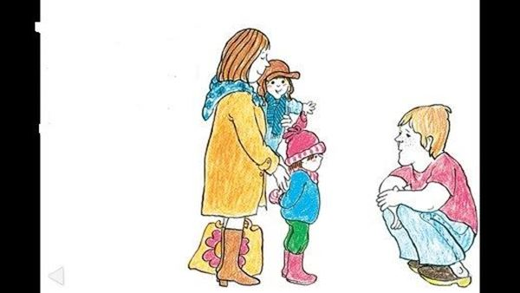
Vi ansatte ønsker et foreldresamarbeid bygget på trygghet, tillit, trivsel og en åpen dialog. Vi tenker alltid: "Hva er det beste for barnet nå?" Føler vi at vi kommer til kort med noe som gjelder barnet, snakker vi med foresatte om det, og innhenter kompetanse fra f.eks. pedagogisk- psykologisk tjeneste og barnevern. Dette er til stor fordel for barna, og ikke minst for dere foreldre. Spør om det du lurer på, og sammen skal vi finne ut av hva som fungerer best. Alle som jobber i barnehagen har taushetsplikt og er engasjerte mennesker med mange ulike kvaliteter. Men alle har vi ett felles fokus: At barna i Røst barnehage gis de aller beste muligheter for omsorg, lek, utvikling og læring.
• Snakke positivt om barnehagen til barnet

Helsefremmende arbeid
Barnehagen skal ha en helsefremmende og forebyggende funksjon. Gode vaner legges tidlig i livet, og fysisk aktivitet, sundt kosthold og robuste barn bidrar til å forebygge og redusere helseproblemer.
«Handlingsplan for helsefremmende arbeid i Røst barnehage»
Våre tiltak for å oppnå dette: Arbeides med i henhold til «Retningslinjer for helsefremmende arbeid»

- Fysisk aktivitet
- Ren hånd barnehage
- Sundt kosthold
- Robuste barn
- Nettverk med andre samarbeidspartnere
- Voksne som aktive og gode rollemodeller

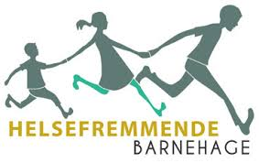
Manifest mot mobbing
Regjeringen, Kommunenes sentralforbund, Foreldreutvalget for grunnskolen, Utdanningsforbundet og Barneombudet inngikk 23. September 2002 en avtale om en aktiv innsats mot mobbing, Manifest mot mobbing. Barn og unge skal få vokse opp i trygge omgivelser uten mobbing.
Gjennom Manifest mot mobbing forplikter mange viktige parter seg til å forebygge og bekjempe mobbing. Partene har en felles visjon om nulltoleranse mot mobbing. Manifestarbeidet retter særlig oppmerksomheten mot de voksnes ansvar – i barnehage, skole, hjem og fritidsmiljø.
Endringene i barnehageloven krever at barnehagene jobber systematisk for å forebygge mobbing og krenkende oppførsel, og at de skaper et godt miljø der barna trives. Rammeplanen stiller krav om dette, men regjeringen vil også å ta forpliktelsen inn i loven.
Mobbing er når en person eller en gruppe gjentatte ganger og over tid plager og trakasserer et offer. I Røst barnehage har vi nulltoleranse mot mobbing. De voksne er aktivt tilstede med barna for å forebygge mobbing.
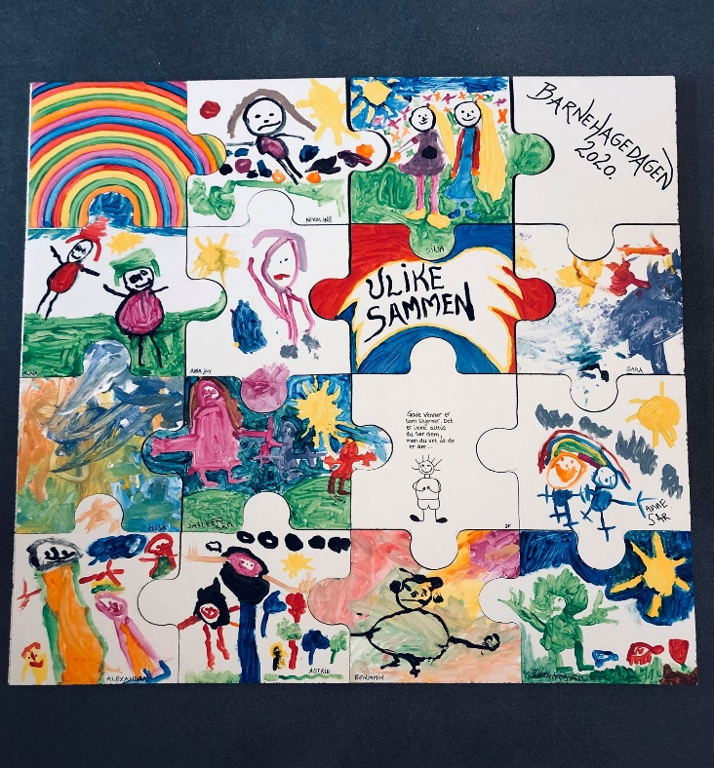

Likestilling, likeverd og mangfold.
Likeverd og likestilling skal ligge for grunn for all læring og pedagogisk virksomhet i barnehagen. Men målet om at gutter og jenter skal ha like muligheter, betyr ikke at vi skal viske ut forskjellene mellom kjønnene og at gutter skal bli jenter og omvendt. Det handler om hvordan barna blir møtt. Det handler om at alle skal ha lik mulighet til å delta i meningsfylte aktiviteter og gode fellesopplevelser. Voksne skal ikke tillegge barn egenskaper fordi de er gutter eller jenter. Barnehagens oppgave er å motvirke alle former for diskriminering, og fremme nestekjærlighet. Barnehage skal hjelpe barna til å få respekt for forskjeller, og ha positive holdninger til å leve i et mangfoldig fellesskap.

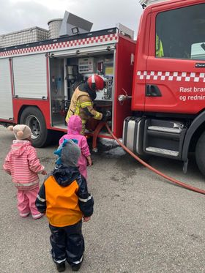

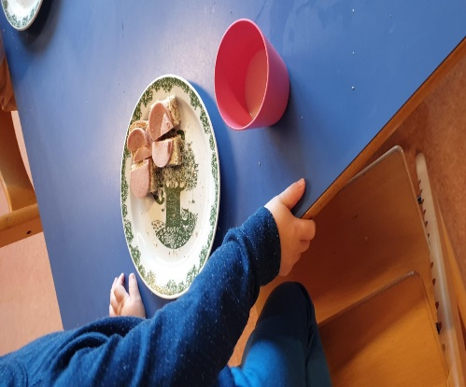
Måltider
Vi ønsker at måltidet skal være et naturlig og hyggelig samlingspunkt. Vi følger departementets retningslinjer for kosthold i barnehagen.
Frokost
Barna som ønsker å spise frokost i barnehagen – må ha med matpakke.
Barna må være i barnehagen senest 08.20 hvis de skal spise.

Lunsj
Lunsjen består av brød/knekkebrød med pålegg som hvitost, brunost, fisk, egg, skinke, salami etc. Vi har også «pynt» som paprika, agurk, tomat, sylte agurk og rødbeter. Barna får servert varm lunsj innimellom
Fruktmåltid
Dette måltid er ca. 14.00 Da serveres brød/knekkebrød og frukt.

Bursdager
Ved bursdager lager vi krone og henger ut flagg for bursdagsbarnet. Vi markerer dagen med bursdagssang, raketter, tak over skapet og noe godt å spise som barnet tar med hjemmefra. (Dere kan velge hva dere vil ta med - men bare en ting).
OVERGANG BARNEHAGE – SKOLE
Vi ønsker å lette overgangen fra barnehagen til skolen for enkeltbarn og grupper, både faglig og sosialt.
Barna skal bli kjent med lokalitetene, rutiner og innhold i skolen. Bli kjent med ansatte
Informere hverandre og gjensidig gjøre klart hva som forventes ved skolestart.
-Overgangsmøte mellom barnehage og skole
Førskoledager/besøk på forsommeren, sammen med barnehagepersonalet/foreldre.
barnehagen deltar ved forskjellige arrangementer på skolen. Eks: Rikskonsertene.
Barnehagen informerer om interessene til gruppa, og praktiske ting til skolen.
Barn med spesielle behov (Egen plan ved behov) Informasjon gis etter avtale med foreldre/foresatte.

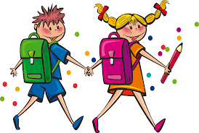

Tema for året 2021/2022
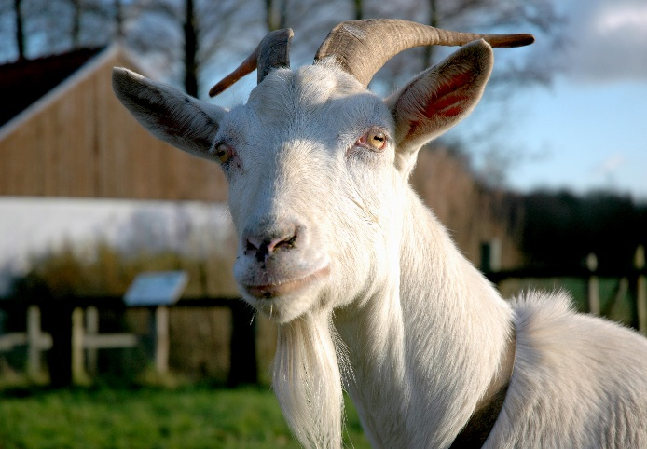
August:
Hovedoppgaven i denne første fasen av barnehageåret er å skape trygghet, sosialisering og tilknytning. Vi jobber med å gjøre barna oppmerksomme på hverandre, ved f.eks. synge navnesanger, ulike aktiviteter, samtaler, lek med voksne som veileder, samlinger og mye gjentakelser, m.m. Barna må ha tid til å utforskning av hverandre, voksne, omgivelser og lekemateriell. Rutiner skal etableres og barna sikres oversikt og kontroll over barnehagehverdagen. De skal forstå at mamma og pappa går og kommer tilbake.
Dette bildet av Ukjent forfatter er lisensiert under CC BY-SA
September/oktober/november:
Tema:
Høst på Røst - Hva skjer i naturen
Geitekillingen som kunne telle til ti.
Mål: Bli kjent med tallsymboler
Vi fortsetter med å jobbe med temaet høst og følger med på hva som forandrer seg når vi går inn i en ny årstid. Denne måneden vil vi også ha fokus på eventyret om geitekillingen som kunne telle til ti. Gjennom dette eventyret vil barna få kjennskap til flere dyr og også bli introdusert for tallene fra 1 – 10. Vi dramatiserer og bruker konkreter når vi forteller. Barna vil gjennom dette eventyret oppleve glede og spenning ved høytlesning, videreutvikling av sin begrepsforståelse og stifte bekjentskap med tall og telling.

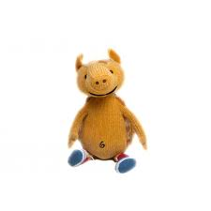
Meg og min familie på Bamsehiet:
Mål: For at barna skal bli bedre kjent med seg selv og andre.
Derfor ønsker vi at barna har med bilder av seg selv og viktige personer i deres liv; foreldre, søsken, besteforeldre etc. Ta også gjerne med bilde av kjæledyr, kosebamse eller huset deres. Skriv bak på bildene hvem det er bilde av. Barna elsker å se på, vise frem og snakke om bildene sine.
Trafikk: Barna skal bli bedre kjent med Tarkus som er et beltedyr.
Gjennom Tarkus vil barna lære seg hvordan man oppfører seg i trafikken.
Brannvern i uke 38:
Vi bruker et pedagogisk opplegg med brannbamsen Bjørnis til formidling.
Det blir varslet brannøvelse denne uken.
Brannsjefen har lovet oss besøk av brannbilen.
Forut:
Vi skal bli bedre kjent med Indriana og hennes familie/venner.
Hun er vokst opp i India og gått i en Forutbarnehage.
November/desember er det tid for juleforberedelser
Vi skal se julekalender på film – formidle julebudskapet – bake – lucia – nissemarsj – nisse/grøtfest – julefrokost og hemmeligheter.
Vi håper på masse tid til kos.

Januar/februar/mars:
Vi fortsetter med geitekillingen som kunne telle til ti.
Skolegruppa starter opp i januar- Her skal vi leke, spille spill og øve på skoleforberedende aktiviteter som blyantgrep, klipping, farger, tallremse, rekke opp hånda etc. I år har vi bare en skolestarter.
Denne perioden skal vi også markere samenes nasjonaldag den 6. februar med et lite tema.
Vi skal også innom vinterfiske, som er en av øyas viktigste næring.
Det blir også karneval.
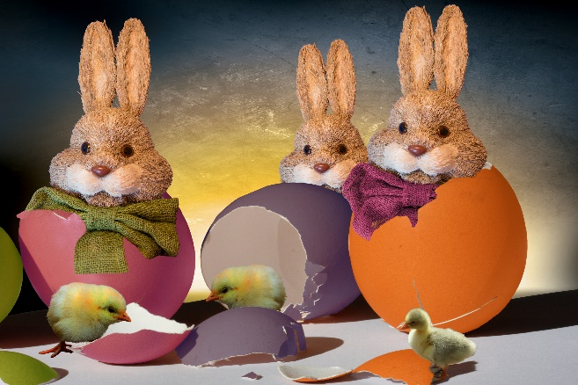
Mars/april
Påske- Vi formidler påskebudskapet – lager påskepynt og koser oss litt ekstra – kanskje kommer påskeharen på besøk.

April/mai
Vi skal hilse på Henry som skal lære oss litt om 1. hjelp. Tarkus er også med.
Vår – Hva skjer i naturen- Naturen våkner til liv igjen.
Turer til gården til Kari Anne for å følge med på lammingen.

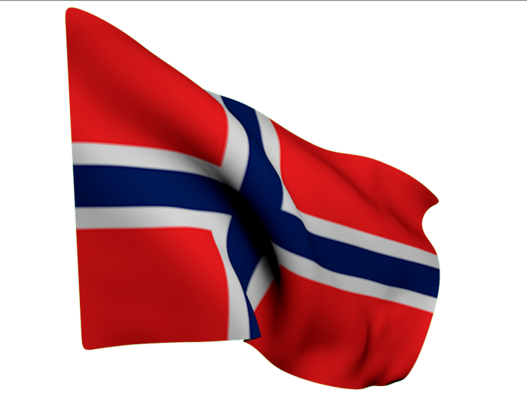
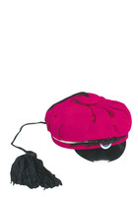
I mai er det tid for russefeiring, russedåp,
skattejakt, russeknuter, skrameltog etc.

Vi øver på 17. mai sanger og leker.

Juni/juli
Vi ønsker å være mest mulig ute denne perioden, og kommer til å bruke nærmiljøet aktivt.

Året rundt
Det blir turdag på mandager (når været tillater det).
Allhall for Skarvongan.
Felles sangsamling på fredager.
Organiserte spill/lesegrupper.

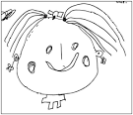
PEDAGOGISK DOKUMENTASJON
Dokumentasjon er et verktøy som skal gi oss informasjon om hvor vi står, og hva vi gjør i arbeidet med barna. Vi bruker dokumentasjon først og fremst for å utvikle det pedagogiske arbeidet, men også for å vise det arbeidet vi gjør med barna. Dokumentasjonen skal hjelpe oss å sette ord på arbeidet vårt, og skal kaste et kritisk lys over hvordan vi arbeider med barns utvikling og læring. Dokumentasjonen skal gjøre barnas hverdag synlig. Både lek og aktivitet, tanker og opplevelse kan fortelles på ulike måter. En del av dokumentasjonen kan kreve at foreldrene godkjenner det – de må f. eks godkjenne at det blir tatt bilder/video og lignende av barna.
Når blir dokumentasjonen pedagogisk dokumentasjon?
* Når dokumentasjonen løftes frem og blir til gjenstand for dialog og refleksjon omkring barnas læringsprosesser.
* Når dokumentasjonen gjøres til gjenstand for dialog og refleksjon i personalgruppa og barnegruppa.
* Når man aktivt bruker dokumentasjon som samles til å videreutvikle den pedagogiske prosessen.
Ulike måter for dokumentasjon:
* Årsplan * Barns/personalets tekster
Å dokumentere er å forstå verden på ulike måter.

(Åberg, Taguchi, 2006)
* Evaluerings- og vurderingsarbeid * Bilder/film
* Månedsbrev
* Samtaler
* Observasjoner
* Tester/kartlegging
* Forestillinger
* Barnas produkter

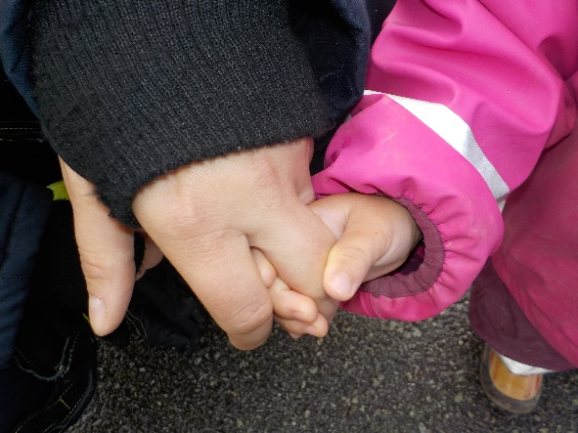
Vennskap og sosial kompetanse

Vi har valgt å fokusere på leken. Vår problemstilling:» Hvordan kan voksne bruke seg selv til å stimulere godt samspill og vennskap i leken.»
Tidlige erfaringer med jevnaldrende har stor betydning for barns samspillferdigheter og gjør barnehagen til en viktig arena for sosial utvikling, læring og etablering av vennskap. Alle barn i barnehagen, uansett alder, kjønn, etnisk bakgrunn og funksjonsnivå, må få likeverdige muligheter til å delta i meningsfylte aktiviteter i et fellesskap med jevnaldrende. Danning i barnehagen har som mål at barn skal utvikle selvstendighet og trygghet på seg selv som individ og egen personlige og kulturelle identitet.
Barn kan tidlig vise at de bryr seg om hverandre, løser konflikter og tar andres perspektiv. De kan ta hensyn og vise omsorg. Dette skjer både gjennom kroppslige og språklige handlinger. De må få trening i å medvirke til positive former for samhandling. Opplevelser av egenverd og mestring, lek med jevnaldrende og tilhørighet i et positivt fellesskap skal prege barnehagen.
I Røst barnehage arbeider vi med å inkludere hverandre og å ha et godt hjerte for andre.
Alle mennesker trenger en venn – og vi ønsker at barn og voksne i barnehagen skal være rause mennesker med store hjerter. Med fokus på vennskap styrker vi barnas sosiale kompetanse og deres selvbilde. De ser hverandre, tar vare på hverandre og samarbeider.
Omsorg for andre, å dele med andre, hjelpe hverandre, tilgivelse, respekt og ulike følelser er aktuelle fokus i hverdag og tilrettelagte situasjoner.
Vi jobber med temaet i leke situasjoner, grupper, turer, hverdags aktiviteter og i samlinger – vi bruker sanger, dramatisering, rim, regler og barnelitteratur for å formidle temaet.
BARN LÆRER AV Å LEKE!

Leken er barnets viktigste uttrykksmiddel. Å få delta i lek og få venner er viktig for trivsel og gir hverdagen mening. Derfor vektlegger vi at barna skal leke så mye som mulig.
Det er i leken det sosiale samspillet oppstår og vennskapsbånd knyttes. Der har de sitt eget språk, humor og en kommunikasjon bare barn kan ta del i.
Kunnskap og ferdigheter testes ut, omgivelsene utforskes og problemer løses. Samarbeidsevne og kommunikasjon med andre barn styrkes for hver dag. Barna blir oppmuntret til å hjelpe og trøste hverandre, og til å dele gleder og sorger med hverandre.
Når barn leker oppstår det også konflikter, noe som er en helt naturlig del av samspill og læring. Vi oppmuntrer til at barnet, under veiledning fra en voksen, selv deltar aktivt for å løse konflikter de kommer opp i.
På denne måten blir barnet:
- løsningsorientert
- reflektert
– i stand til å handle annerledes i lignende situasjoner
Dette er vanskelig og tidkrevende, men å mestre dette handler også om å medvirke.
Noen barn trenger hjelp til å lære lekens ulike regler, og noen barn har ikke mulighet til å delta på lik linje med de andre. Derfor observeres barns lek og sosiale samspill kontinuerlig. Der det er behov, setter vi i gang tiltak til beste for både enkeltbarn og barnegruppa.
Barna styrker sin sosiale kompetanse gjennom hele barnehagedagen. For eksempel sier vi” hei”, og gjerne navn, når vi møtes, og” ha det” når vi går hjem.
Ved måltidene hjelper og prater vi med hverandre og bruker mye humor. I garderoben hjelper de store barna de små, og voksne hjelper, støtter og oppmuntrer barna til å mestre selv.

Barna lærer ikke dette selv. Det er viktig at vi voksne er aktivt til stede. Vi må være oppmerksomme slik at vi kan støtte, veilede, oppmuntre og rose.
Voksne er rollemodeller for barna.
Samtidig må vi legge til rette for variasjon og progresjon i leken. Dette utvikler barnas sosiale kompetanse.
Barna skal ha utfordringer og gjøre seg mange ulike erfaringer for å mestre livet. Vi må tro på barnet og stille realistiske krav som gir mestringsfølelse. At barnet mestrer seg selv og omgivelsene har stor betydning for videre utvikling og læring.

Språk
Småbarnsalderen er den grunnleggende perioden for utviklingen av språket. I Røst barnehage vil vi vektlegge det å skape et språkstimulerende miljø for alle barn og oppmuntre til å lytte, samtale og leke med lyd, rim, rytmer og å fabulere med hjelp av språk og sang. Vi skal støtte barn som har ulike former for kommunikasjonsvansker, som er lite språklig aktive eller har noe forsinket språkutvikling. Vi skal la barn møte symboler som bokstaver og tall i daglige sammenhenger og støtte barns initiativ når det gjelder å telle, sortere, lese, lekeskrive eller til å diktere tekst. Vi har også som målsetting å gjøre barna kjent med at det finnes ulike språk og lære dem engelske ord og sanger.

I Røst barnehage kan vi gjennom formell og uformell kartlegging av barnas språk, planlegge aktiviteter og lek, stimulere og veilede barna i tråd med barnas motivasjon og utvikling. Ikke minst har leken med de jevnaldrende en enorm betydning for barnas språkutvikling. Vi bruker konkrete figurer og bilder (snakkepakka og språkkiste) til å støtte historier, sanger, rim og regler som vi bruker i barnehagen. Vi griper fatt i barnas interesser og samtaler om det vi ser, vi kan gå inn på internett og benytte oss av andre digitale verktøy for å lære mer om, eller konkretisere det vi holder på med. I det daglige beskriver den voksne det som vi opplever sammen med barna, og vi oppfordrer barna til å bruke språk i konfliktløsning. Av respekt for barnet er det også viktig at vi vektlegger likeverdighet i relasjonen mht. tonefall og at vi setter oss på huk og prater med barnet på en måte som samsvarer med barnets eget språknivå. Vi irettesetter ikke barnets språklige svakheter, men er selv gode rollemodeller og svarer med presist språk.

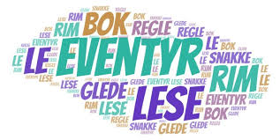

Vi jobber med dette gjennom høytlesing, muntlig fortellinger, rim, sanger og lignende. Samtaler med barna vil også være en del av faget.
Gjennom bl.a. matlaging vil barna få kjennskap til mengde og vekt. Gjennom ulike spill og aktiviteter ønsker vi å tilegne barna kunnskap om tall, former og matematiske begreper.
Gjennom de hverdagslige aktivitetene og rutinene ønsker vi å formidle gode vaner, holdninger og kunnskap til kost, hygiene, aktivitet og hvile. Vi vil legge til rette for fysisk utfoldelse, spesielt i utetiden.

Vi vil bruke musikk, dans, drama og forming for å gi barna mulighet til å utvikle fantasi, skaperglede og kreativitet.
Gjennom turene, historier fra lokalsamfunnet og samtaler med barna, ønsker vi at barna skal kjenne tilhørighet til barnehagen, nærmiljøet og samfunnet, og få kjennskap til lokal og nasjonal historie.

Gjennom å gi barna naturopplevelser som utvikler respekt og tilhørighet til liv, natur og nærmiljø, ønsker vi å gi kunnskap om miljøvern/bærekraftig utvikling, økologi, samspillet i naturen og teknikk i hverdagen.
Gjennom fortellinger, samtaler og undring med barna vil vi bidra til at barna utvikler toleranse for mennesker med ulik kulturell bakgrunn, og at de tilegner seg normer og verdier i samfunnet. Gjennom barnehageåret vil vi få kjennskap til tradisjoner og høytider.

Progresjonsplan
I barnehagen får barn mange opplevelser og lærer daglig noe nytt gjennom lek og aktiviteter. Det de lærer, opplever og skaper vil være forskjellig fra barn til barn. Alt etter modning, alder og barnas ønsker. Opplevelser, aktiviteter og utfordringer øker ofte i takt med alder. Antall år et barn er i barnehagen før skolestart kan variere, likevel er det naturlig å tenke at noen aktiviteter skal tilpasses og kanskje også forbeholdes de enkelte aldersgrupper. Alle behøver ikke være med på alt. Dermed kan barnehagen skape en naturlig progresjon i aktivitetene og bidra til utfordringer for barna slik at de har noe å strekke seg etter.

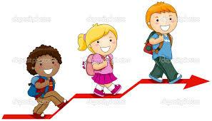

Kommunikasjon, språk og tekst
«Gjennom arbeidet med fagområdet skal barnehagen bidra til at barna får utforske og utvikle sin språkforståelse, språkkompetanse og et mangfold av kommunikasjonsformer» (Rammeplanen for barnehager s. 27).
1 - 2 år | 3 – 4 år | 5- 6 år | Voksenrollen
- Bruk av pekebøker, bøker med litt tekst, bilder, tavler og konkreter som utgangspunkt for samtaler.  - Bruk av enkle rim, regler og sanger med bevegelser. Ta utgangspunkt i det nære.  - Bilder og dokumentasjon på vegger og gulv  - Lekegruppe | - Barna skal bli kjent med språket gjennom sang og høytlesing.  - Språksamlinger med bøker, bilder, konkreter, flanellograf.  - Samtaler om følelser, benevne og forklare.  - Fokus på preposisjoner og plasseringsord.  Leke med rim og regler.  -Dramatisere.  -Lekegrupper | - Barna skal få et positivt forhold til tekst og bilder som en kilde til kunnskap, samtaler og som inspirasjon til lek.  - Bli kjent med bokstaver.  - Lekeskrive.  - Lekelese | - Være språklige forbilder og lydhøre i kommunikasjonen.  - Være til stede der barna er.  - Tolke, lytte og fange barnas signaler og uttrykk.  - Respondere på barnas kroppsspråk.  - Gi ros  - Skape et språkstimulerende miljø.  -Språkgrupper  - Bruke språket til å skape relasjoner.

Kropp, bevegelse, mat og helse.
«Gjennom arbeidet med fagområdet skal barna få mulighet til å sanse, oppleve, leke, lære og skape med kroppen som utgangspunkt. Gjennom medvirkning i mat – og måltidsaktiviteter skal barna motiveres til å spise sunn mat og få grunnleggende forståelse for hvordan sunn mat kan bidra til god helse» (Rammeplanen for barnehager s.49).
1-2 år | 3 – 4 år | 5 – 6 år | Voksenrollen
-Gå på tur i nærmiljøet.  -Bevegelse i ulendt terreng.  -Boltrelek  -Hinderløype og bevegelsessanger  - Lære gode hygiene/stellerutiner, håndvask.  -Sove ute, utelek, selvstendighetstrening.  -Gode rutiner og opplevelser rundt måltidene.  -Bli kjent med egne følelser. | -Legge til rette for at de får muligheter til å mestre, i form av aktiviteter i barnehagen og på tur.  -Bli kjent med kroppen sin og lære viktigheten av å ta godt vare på den.  -Selvstendighetstrening i alle hverdagsaktiviteter. | -Barna skal lære å respektere egen og andres kropp.  -Ha toleranse for at vi er ulike.  -Gode opplevelser fra friluft i alle årstider og værtyper.  - Kle på seg selv.  - utfordre egne grenser. | -Være aktive og til stede, støtte og utfordre til variert lek og sanseopplevelser.  -Gi tilgang til varierte og utfordrende bevegelsesmiljø ute og inne.  - Anerkjenne barns mestring. Bidra til at barna utvikler et godt forhold til kropp og respekt for andres grenser.  - Organisere hverdagen for tilegnelse av gode vaner, holdninger og kunnskap om kost, hygiene, aktivitet og hvile.  Legge til rette for samtaler, deltagelse og fellesskap rundt måltider.  - Vi har internkontrollrutiner i HMS-systemet

Kunst, kultur og kreativitet.
«Opplevelser med kunst og kultur i barnehagen kan legge grunnlaget for tilhørighet, deltakelse og eget skapende arbeid» (Rammeplan for barnehagen for barnehager s. 50).
1 – 2 år | 3 – 4 år | 5 – 6 år | Voksenrollen
Fingermaling, leire, maling med pensel, perler, tegne/farge, klippe, lime mm.  Sang, spontansang, sansetrening.  Benytte musikkinstrumenter, trampe, klappe, danse.  -Teateropplevelser.  - Bibliotek.  -Hermeleker.  -Utkledningslek.  -Lek med sand, vann, is og snø. | -Barna skal få mulighet til både bli inspirert og ta i bruk fantasien og skapergleden.  Vi skal legge til rette for ulike kunstneriske opplevelser både i barnehagen og gjennom ulike tilbud utenfor barnehage.  -Barna skal lære ulike sanger, rim og regler.  -Spikke, hamre og sage.  -Erfaring med digitale verktøy | -Barna skal utvikle kunnskaper om ulike kunstneriske uttrykksmåter. Både gjennom tilrettelagt aktiviteter i barnehagen, med ulike materialer.  - Gjennom drama skal de benytte ulike måter å formidle fortellinger på, som teater/dukketeater/overhead | -Vi introduserer ulike formingsteknikker, med fokus på den taktile sansen.  - Vi skal ha fokus på prosessene og møte barns undring og skaperglede.  - Vi skal legge til rette for at barn får erfaring med ulike materialer og verktøy.  -Vi møter barna der de er og skal prøve å bygge videre på deres interesser/fokus.  -Sang, dans, drama og musikk skal være en del av vår hverdag.

Natur, miljø og teknologi.
«Barnehagen skal legge til rette for at barn kan få et mangfold av naturopplevelser og få oppleve naturen som en arena for lek og læring» (Rammeplanen for barnehager s. 52).
1 – 2 år | 3 – 4 år | 5 – 6 år | Voksenrollen
-Være ute for å oppleve ulikhetene gjennom året.  - Så frø og se blomster spire.  -Lære om planter og dyr gjennom å se, ta på, lukte og undre.  - Fokus på teknikk som lysbryter, vannkran, nøkler, dispensere, kjøkkenutstyr, pc, nettbrett, telefoner mm. | -Få positive erfaringer og opplevelser på tur.  -Lære navn på dyr og vekster.  -Få kunnskap om viktigheten om å ta vare på naturen.  -Få grunnleggende innsikt i miljøvern og samspill i naturen.  -Lære å undre seg og stille spørsmål om det de erfarer. | -De skal få erfaringer på hvordan teknikk kan brukes i leken og i hverdagslivet. Både inne og ute.  Ta ansvar for «miljøet» i barnehagen. | -Gjennom turer skal vi gi barna nye erfaringer, opplevelser og kunnskaper.  -Vi skal undre oss og være nysgjerrige sammen med barna.  -Vi skal legge til rette for de gode samtalene og forske sammen med barna.  Tilgjengelige oppslagsverk.

Etikk, religion og filosofi.
«Barnehagen skal la barna få kjennskap til fortellinger, tradisjoner, verdier, høytider i ulike religioner og livssyn og erfaringer med at kulturelle uttrykk har egenverdi» (Rammeplanen for barnehager s. 54).
1 – 2 år | 3 – 4 år | 5 – 6 år | Voksenrollen
-Sikre en god dialog med foreldrene. Legge til rette for at de skal kunne overføre kunnskap om eget livssyn til oss her i barnehagen.  -Markere tradisjoner, merkedager og høytider ved bruk av konkreter.  -Bruke kjente konkreter og fortellinger i formidling av verdier og holdninger.  -Lære barna å sette ord på tanker og følelser.  -Lære å vise interesse og respekt for andre- hjelpe, dele, være god mot hverandre.  Nissemarsj/Lucia | -Barna skal få kjennskap til våre kjerneverdier og hva de betyr for oss.  -Omsorg, respekt og toleranse.  -De skal få kunnskaper om hvorfor vi feirer høytider og de tradisjoner vi markerer.  -Vi skal stimulere til refleksjon og tanker rundt vennskap, likheter og ulikheter.  -Barna skal kunne kjenne igjen ulike følelsesuttrykk hos andre.  Nissemarsj/Lucia | -Vi skal jobbe aktivt med at barna skal utvikle omsorg, respekt og toleranse for hverandre.  -lære at vi er ulike, men like mye verd.  de skal få kjennskap til tradisjoner knyttet til religioner som er representert i barnegruppen.  Nissemarsj/Lucia | - Vi som voksne rollemodeller skal være bevisst vårt etiske ansvar og ha gode kunnskaper om vårt verdigrunnlag og pedagogiske grunnsyn.  - Vi skal være imøtekommende i forhold til ulike religiøse livssyn vi møter i foreldregruppa.  -Vi skal undre oss sammen med barna og være bevisst den betydning vi har som forbilder slik at barna opplever både støtte og respekt for sine tanker og meninger.

Nærmiljø og samfunn.
«Barnas medvirkning i barnehagens hverdagsliv legger grunnlaget for videre innsikt og erfaringer med deltakelse i et demokratisk samfunn. Gjennom utforskning, opplevelser og erfaringer skal barnehagen bidra til å gjøre barna kjent med eget nærmiljø, samfunnet og verden» (Rammeplanen for barnehager s. 56).
1 – 2 år | 3 – 4 år | 5 – 6 år | Voksenrollen
- I forbindelse med tilvenning har foreldre muligheten til å besøke barnehagen før oppstart. Foreldre og barn har muligheten til å bli litt kjent med personalet og barnehagen.  -Foreldreaktiv tilvenning  - Trygg og god oppstart  - Lære regler og rutiner inne og ute, bli kjent med det fysiske miljøet.  -Turer i nærmiljøet | -Barna skal nå etter hvert få en forståelse av å være en del av et større fellesskap.  -De skal få utfordringer og like muligheter til å delta i fellesskapet.  -Gjennom turdager skal barna bli godt kjent med nærområdet, skole, rådhuset, omsorgssenter, Kulwant`s, kirke, fiskebruk, fiskarheimen, hotell, butikk etc.  -Vi skal legge til rette for at barna skal kunne medvirke i egen hverdag, som er det første skritt ut i det demokratiske samfunn. | -Barna skal bli kjent med litt lokalhistorie.  -Få kjennskap til de fleste hus og bygninger på Røst.  - Vi skal legge til rette for at barna skal kunne medvirke i egen hverdag, som er det første skrittet ut i det demokratisk samfunn.  Gjennom Forut får barna erfare andre tradisjoner og levesett og at ikke alle barn har de samme forutsetningene. | -barna skal gjennom vår tilstedeværelse oppleve trygghet og nærhet i sitt miljø her i barnehagen.  -Gjennom sine år her i barnehagen skal vi utvide horisonten slik at de blir godt kjent med sitt nærmiljø og øya de bor på.  -Vi skal lære barna hva begrepet samfunn er og hva det vil si å være en del av det samfunnet vi lever i.  -Gjøre barna kjent med samisk kultur i forbindelse med samenes nasjonaldag.

Antall, rom og form.
«Barnehagen skal synliggjøre sammenhenger og legge til rette for at barna kan utforske og oppdage matematikk i dagliglivet, i teknologi, natur, kunst og kultur og ved selv å være kreative og skapende» (Rammeplanen for barnehager s. 53).
1 – 2 år | 3 – 4 år | 5 – 6 år | Voksenrollen
-lek med tall, introdusere tallremsa 1-10.  Telle fingre, tær, barn i gruppa.  -Knytte telling og begrepsbruken til kjente konkreter.  -Lek med former, leke med puttekasser, puslespill, duplo og konstruksjonslek.  Rydde og sorter.  -Kjennskap til motsetninger.  som:  tung-lett  liten-stor  over-under  - Bruk av kroppen og sansene for å utvikle romforståelse. | -Barna skal få muligheter til å oppdage hva matematikk er gjennom lek, eksperimentering og gjennom å utforske sine omgivelser.  -De skal få kjennskap til ulike type størrelser, former og mål.  -Få erfaringer med vekt, antall og volum f. eks. gjennom baking, lek i sandkassa, helle melk selv. | -Barna skal få mulighet til å tilegne seg gode anvendbare matematiske begreper.  -De skal få mulighet til å oppdage hva matematikk er og at det er en naturlig del av livet vårt.  -De største barna får utdelt «Trampoline» et hefte som omhandler ulike matematiske oppgaver. | -Vi skal som voksne være utforskende sammen med barna.  -oppdage den matematiske verden sammen gjennom undring.  -Vi skal lete etter former og mønstre inne og ute.  -Legge til rette for å skape et miljø der barna har lett tilgang til spill og ulikt konstruksjonsmateriell.  -Små grupper for utforskning og utdypninger.  -Bruk av nettbrett/pc.

